Волошина Е.Г., воспитатель;
Оверина Ю.В., учитель-логопед
МДОУ «Ц.Р.Р.-детский сад №182»

Особенности формирования игр у детей с ДЦП.

Принципиально важным для специальной педагогики является выдвинутое Л.С. Выготским положение об общности закономерностей развития нормального и аномального ребенка. В связи с этим в психическом развитии ребенка с ДЦП те же стадии, что и в развитии нормального ребенка, происходит последовательная смена ведущего вида деятельности, определяющая переход от одной стадии к другой. Следовательно, в жизни дошкольника с ДЦП игра должна стать ведущей деятельностью, обеспечивать зону его ближайшего развития, оказывать воздействие на развитие всех психических процессов и функций и личности в целом. Однако это происходит лишь в том случае, когда создаются особые условия для развития ребенка и он включается в процесс систематически осуществляемой коррекционно-воспитательной работы, элементом которого является целенаправленное формирование игровой деятельности.

Игра имеет первостепенное значение для обогащения детского опыта, выступает ведущим средством коррекции недостатков психического и физического развития ребенка с ДЦП. Она позволяет ребенку проникнуть в мир реальных отношений, стимулирует развитие предметной познавательной, трудовой, изобразительной, конструктивной, элементарной учебной деятельности, обеспечивая, таким образом, всестороннее развитие его личности.

Основное средство формирования игровой деятельности у дошкольников с ДЦП – обучение. Это обусловлено тем, что самостоятельно, лишь в процессе общения с окружающими людьми ребенок
не в состоянии овладеть теми знаниями и умениями, которые необходимы для полноценной игры. Обучение рассматривается как целенаправленное взаимодействие педагога и ребенка, в ходе которого происходит организация и управление его познавательной и практической деятельностью, обеспечивающей овладение знаниями, умениями и навыками, отношением к окружающей действительности. Благодаря обучению ребенку с ДЦП становятся доступны различные виды детской деятельности.

Процесс обучения игре детей с ДЦП строится с учетом закономерностей ее развития у нормально развивающихся детей. Это вытекает из признания общности закономерностей психического развития нормального и аномального ребенка. Следовательно, в подходах к процессу обучения игре нормально развивающихся дошкольников и дошкольников с проблемами развития, а также в решении конкретных методических вопросов можно найти много общих черт. В частности, к ним относятся:

Процесс обучения игре строится на основе системы дидактических принципов:
- общность содержания обучения и игры,
- комплексный характер обучения игре,
- использование различных форм организации и разнообразных методов и приемов, обеспечивающих
формирование знаний, умений, навыков,
- организация развивающей среды.

Вместе с тем следует учитывать особенности особых детей: необходимы индивидуальный и дифференцированный подход, сниженный темп обучения, структурная простота содержания знаний и умений, повторность в обучении, самостоятельность и активность в процессе обучения.

Комплексный подход в обучении сюжетно-ролевой игре детей младшего дошкольного возраста с нарушением опорно-двигательного аппарата предполагает следующие направления коррекционно-воспитательной работы:

1. Ознакомление с окружающим миром с целью формирования представлений об объектах
окружающей действительности и последующее отражение их внешних и внутренних
свойств, функциональных особенностей в игре.
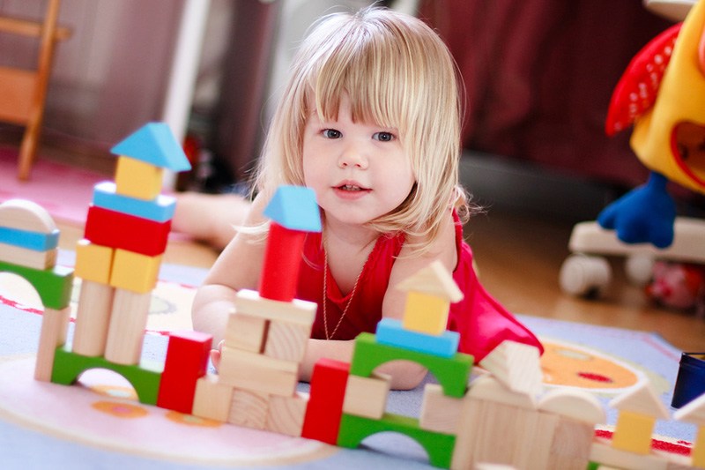
2. Формирование познавательных действий и ориентировки в пространстве:

реально – на основе предметной и предметно-игровой деятельности;

отраженно в различных знаках – в ходе игровой с предметами-заместителями,
предметно-практической,
элементарной трудовой деятельности;

условно-символически – в моделируемой воображаемой ситуации.

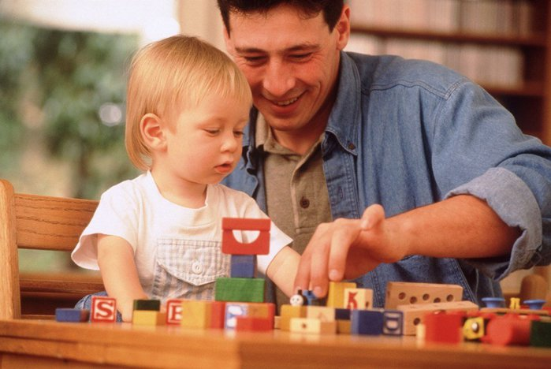
3. Обучение принятию игрового образа, роли: - восприятие собственного тела, наблюдение за
своими движениями, наблюдение за
возможностями педагога заменять реальное
поведение на игровое;
- овладение действиями с различными
игрушками в ходе режиссерских игр;
- овладение отдельными действиями образа
с помощью переодевания в разных играх;
- овладение действиями детализации образа в
ходе отобразительных, сюжетно-ролевых игр;
- взаимодействие участников в ходе
сюжетно-ролевых игр.

4. Развитие психомоторики, обусловливающей точность выполнения задуманного действия, модели:
- овладение движениями частей тела, действиями с реальными предметами;
- овладение движениями с предметами-заместителями (с крупными, а затем меньшими по
размеру предметами, объемными и плоскостными их моделями);
- овладение движениями с условными изображениями и отдельными деталями предметов,
костюмов и т.п.

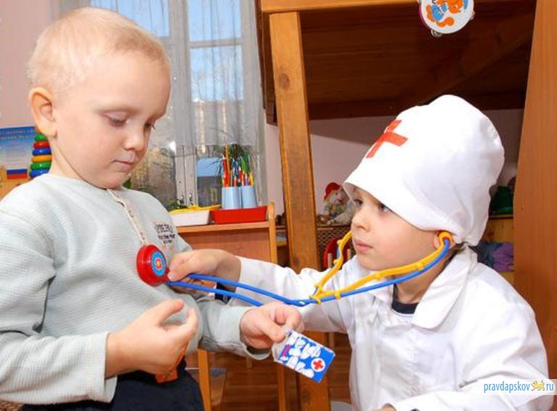
5. Овладение различными средствами межличностного общения и развитие функций речи:

- умение согласовывать действия с игрушками, телодвижения со словами педагога;

- умение произносить отдельные реплики в ходе отобразительных и сюжетно-ролевых игр;

- модулирование и интонирование речи в ходе отобразительных и сюжетно-ролевых игр.

